

**FORMATO DE ACTIVIDADES SIGNIFICATIVAS Y RIESGOS INHERENTES**

**FT-SUPE-060**

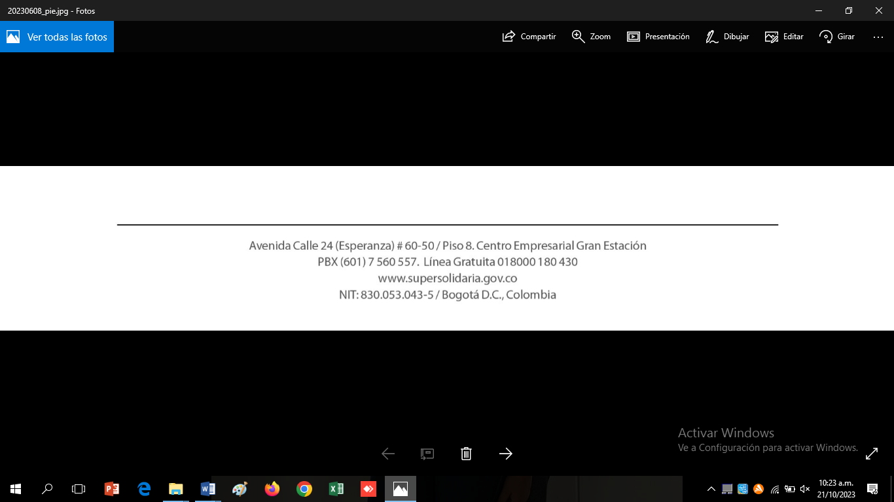

Tabla de contenido

1 ACTIVIDAD SIGNIFICATIVA Y CALIFICACIÓN 3

2 CONTEXTUALIZACIÓN Y ANÁLISIS DE LA ACTIVIDAD SIGNIFICATIVA 4

2.1 DEFINICIÓN ACTIVIDADES SIGNIFICATIVAS - AS 4

3 EVALUACIÓN Y CALIFICACIÓN DEL RIESGO INHERENTE 5

3.1 CALIFICACIÓN 5

**Introducción**

Este formato será utilizado para documentar el análisis y la evaluación de una Actividad Significativa (AS), los riesgos inherentes de la actividad, y sirve para proporcionar el apoyo y la justificación. Los formatos son parte de los papeles de trabajo utilizados por los supervisores de la Superintendencia de la Economía solidaria.

|  |  |  |  |
| --- | --- | --- | --- |
| **Organización Solidaria Supervisada - OSS:** |  | | |
| **Código** |  | | |
| **Actividad Significativa** |  | | |
| **Periodo evaluado:** |  | | |
| **Preparado por: (Nombre y firma)** |  | **Fecha:** |  |
| **Revisado por:**  **(Nombre y firma)** |  | **Fecha:** |  |

Para su diligenciamiento los supervisores podrán guiar su trabajo con la “*Guía de Actividades Significativas y riesgo Inherente*” que hace parte de los documentos soporte de la metodología de Supervisión Basada en Riesgos (SBR) de la Superintendencia de la Economía solidaria (Supersolidaria). Este formato hace parte de los papeles de trabajo utilizados por los supervisores de la Supersolidaria, por lo tanto, hacen parte de la documentación soporte del perfil de riesgos de las Organización Solidaria Supervisada - OSS.

Para el diligenciamiento de este formato, los supervisores deben guiar su criterio utilizando como referencia la documentación que lo soporta (Guías de Criterio de Evaluación y Documentos Internos), además de, Circulares Externas, Resoluciones, Decretos y Leyes que fundamentan el marco legal que legitima las funciones de supervisión de la Supersolidaria, así como documentos emitidos por organizaciones internacionales que propendan por asegurar las mejores prácticas en el sector cooperativo.

# ACTIVIDAD SIGNIFICATIVA Y CALIFICACIÓN

|  |  |  |  |  |  |
| --- | --- | --- | --- | --- | --- |
| **1. Actividades Significativas** | **2. Riesgo Inherente** | | | | |
| **Crédito/Contraparte** | **Operativo** | **Estratégico, Comercial y de Negocio** | **Cumplimiento Regulatorio** | **Mercado** |
| Indicar el nombre de la actividad significativa |  |  |  |  |  |

# CONTEXTUALIZACIÓN Y ANÁLISIS DE LA ACTIVIDAD SIGNIFICATIVA

Los ítems acá presentados son una referencia para el trabajo de los supervisores de la Supersolidaria, este deberá basarse en el criterio experto del supervisor y la información consignada en cada documento que forma parte de la metodología de SBR, siempre teniendo en cuenta la naturaleza, el tamaño, complejidad y perfil de riesgos de la Organización Solidaria.

## DEFINICIÓN ACTIVIDADES SIGNIFICATIVAS - AS

Defina las actividades significativas para la organización Solidaria, teniendo en cuenta la evaluación del riesgo de la guía de Conocimiento de la organización y en los puntos 2.1 Actividades significativas - AS y 3. Proceso de identificación de actividades significativas de la guía de actividades significativas y riesgos inherentes.

*- Actividad Significativa 1:*

*- Actividad Significativa 2:*

*- Actividad Significativa 3:*

*- Actividad Significativa 4:*

*- …*

**Justificación por actividad significativa:** (Se espera que el Supervisor, establezca claramente porque definió cada una de las actividades significativas que eligió para la organización solidaria)

*- - Actividad Significativa 1:*

*- Actividad Significativa 2:*

*- Actividad Significativa 3:*

*- Actividad Significativa 4:*

*- …*

Notas: Tenga en cuenta que un número desproporcionado de AS relativo al tamaño, naturaleza y complejidad de la OSS, limita la capacidad de la metodología para asignar eficientemente los recursos de supervisión.

*Las actividades significativas de Beneficio social y Acciones frente al LA/FT deberán tenerse en cuenta para todas las organizaciones supervisadas, sin importar su tamaño, naturaleza y complejidad y serán acompañadas de las que determine el Supervisor después de desarrollar las guías de Conocimiento de la organización y actividades significativas y riesgos inherentes.

# EVALUACIÓN Y CALIFICACIÓN DEL RIESGO INHERENTE

En relación con la evaluación del Riesgo Inherente (RI) de cada actividad significativa, el Supervisor deberá:

* Evaluar todos los riesgos inherentes (primarios y secundarios) de la AS.
* Documentar la evaluación de los RI de la AS basando su análisis en las características de la actividad y en aquellos factores que puedan influir en su desempeño.
* En caso que se presenten cambios en la calificación de riesgo inherente en relación a revisiones anteriores, se debe explicar los motivos que los fundamentan.

Las definiciones de cada uno de los riesgos inherentes evaluados en este formato pueden ser consultados en la guía de Actividades Significativas y Riesgo Inherente punto 4.1. Riesgos inherentes a evaluar. La escala de calificación definida en la guía en el punto 4.3 Escalas de calificación de los riesgos inherentes, para cada uno de ellos es: “Crítico (C)”, “Alto (A)”, “Medio (M)” y “Bajo (B)”.

## CALIFICACIÓN

*Actividad significativa No. 1:*

|  |  |
| --- | --- |
| **Riesgo inherente primario** |  |
| **Calificación** |  |

Justificación:

* XX
* XX
* XX

|  |  |
| --- | --- |
| **Riesgo inherente secundario** |  |
| **Calificación** |  |

Justificación:

* XX
* XX
* XX

*Actividad significativa No. 2:*

|  |  |
| --- | --- |
| **Riesgo inherente primario** |  |
| **Calificación** |  |

Justificación:

* XX
* XX

|  |  |
| --- | --- |
| **Riesgo inherente secundario** |  |
| **Calificación** |  |

Justificación:

* XX
* XX
* XX

Nota: Para cada actividad significativa establecida, se deberá desarrollar las calificaciones de sus riesgos inherentes (Primario, secundario y terciario, cuando aplique) y sus justificaciones.